Råde Rotary

Møtereferat 23.11.205.

Møtet i klubbens lokaler på Kihl, ble ledet av past president Eva.

Det møtte 13 medlemmer, i tillegg til Tor Arnt Sandli fra Rygge Rotaryklubb (bilde – se vedlegg). Det var ingen Rotarysaker som ble drøftet, med unntak av en kort rapport om vår kalender, som nå er klar for trykking.

Kveldens foredragsholder, Tor Arnt Sandli, er pensjonert generalmajor med ulik tjeneste fra inn- og utland. Han har blant annet vært sjef for Forsvarets Stabskole og har vært tilknyttet NUPI. Han avsluttet sin karriere som sjef for NATOs luftoperasjonssenter på Reitan og er i dag tilknyttet organisasjonen «Folk og Forsvar». Tittelen på foredraget var: «Ukraina og Krim – ny kald Krig i Europa ??”
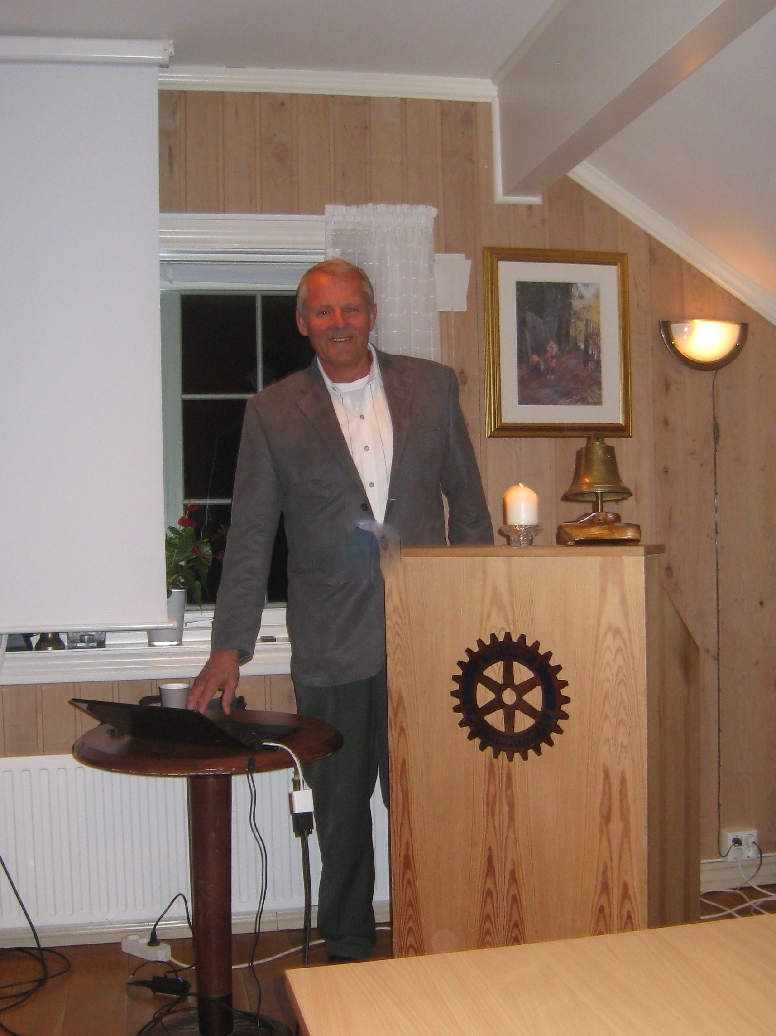
Foredragsholder Tor Arnt Sandli

Han tok utgangspunkt i historien til Ukraina, som er ganske broget. Fra ca år 1400 har landet vært underlagt flere fremmede makter, som for eksempel kosakker og polakker. Etter revolusjonen i 1917- 22, der det var ca 1,5 mill døde, ble Ukraina en del av Sovjetunionen.
Under 2. verdenskrig var det langvarige og heftige kamper, med anslagsvis 5 – 8 mill døde. Spesielt kraftig var kampene i Sevastopol, og med en seierrik utgang, har byen fått en stor symbolverdi i
Sovjet og senere Russland.

I 1954 ble Krim overført til Ukraina, - en avgjørelse som Russland i senere tid har angret på.
Når Ukraina ble selvstendig ved Sovjetunionens oppløsning i 1991, ble dette en strategisk dårlig løsning, med tanke på Russlands svartehavsflåte, som er stasjonert i Sevastopol på Krim.

Det har vært dårlige tider og mye politisk uro i Ukraina de senere år, med «oransjerevolusjonen» etter valget i 2004 og nye valg og omvalg. Den vestlig orienterte presidenten Viktor Jusjtsjenko ble etterfulgt av den russiskvennlige Viktor Janukovytsj etter valget i 2010 og styrte fram til han ble avsatt etter omfattende demonstrasjoner i 2014. Presidenten søke tilflukt i Russland, etter det som Putin mente var et udemokratisk statskupp.

Krim, som har vært en del av Ukraina siden 1954 har 60% russiske innbyggere (20% er ukrainere og 10% er tartarer).Det «uvennlige» statskuppet i 2014 og det store antallet russere på Krim, var begrunnelsen for at Russland engasjerte seg Krimkrisen, der Russland 18. mars 2014 annekterte Krim-halvøya. Hovedmotivet kan også være at Russland er redd for at Krim og Sevastopol kan komme under vestlig kontroll.

Sandli vurderer Putin som en særdeles dyktig «sjakkspiller» som utnytter situasjonen på Krim som en maktdemontrasjon, både eksternt og internt. I tillegg til moderne våpenteknologi disponerer han også kompetanse som kan integrere elektroniske systemer (hacking) og spre propaganda, også kalt «hybridkrig». For tiden er imidlertid fokus på andre konfliktområder, som midt-østen og Syria, der Putin også spiller en viktig rolle.

Konklusjon: Det blir neppe noen «varm» krig i Ukraina/Krim, med mindre Putin ser det som en gunstig løsning, eller andre aktører mister hodet. Men en form «kald krig» må vi forvente så lenge forholdet øst/vest fortsetter som i dag.

Vinflaska ble vunnet av Einar.

Viggo, referent.

